Jueves
08
de diciembre

3° de Secundaria

Formación Cívica
y Ética

El derecho a la igualdad en la perspectiva internacional

Aprendizaje esperado: valora la igualdad como un derecho humano que incluye el respeto a distintas formas de ser, pensar y expresarse, y reconoce su vigencia en el país y el mundo.

Énfasis: reconocer la perspectiva internacional del derecho a la igualdad.

¿Qué vamos a aprender?

Esta sesión será de gran utilidad y apoyo para ti, como un recurso que te facilitará desarrollar los contenidos del programa de estudios.

Reconocerás que, desde la perspectiva internacional y nacional, el valor de la igualdad de las personas, en dignidad y derechos, incluye el respeto y valoración de la diversidad cultural en sociedades democráticas.

El derecho a la igualdad se expresa cuando hablas con otras personas, cuando tratas de lograr lo que quieres y anhelas o al comportarte en sociedad, en diferentes contextos o espacios donde te desarrollas y participas.

Ten a la mano hojas de color, algunas revistas, tijeras, pegamento y regla.

Si no cuentas con alguno de los materiales, no te preocupes, puedes concluir las actividades al término de la sesión. Lo importante es que hagas uso de los recursos que tengas en casa, a tu alcance.

¿Qué hacemos?

Para iniciar, es importante que reconozcas la igualdad como principio y derecho fundamental que favorece la dignidad de las personas y la posibilidad de gozar todos tus derechos.

Para ello, es importante recordarte cómo se define la igualdad.

La igualdad significa que todas las personas tienen el mismo derecho humano, es un valor que reconoce la diversidad humana y debe entenderse como la semejanza de capacidades, méritos o cualidades físicas, emocionales y sociales de los seres humanos.

Por ello, reconocer la igualdad te permite ser valorado, reconocer tu persona, así como tener acceso a las mismas oportunidades para realizar determinadas acciones, buscando tu beneficio personal y social.

Se reconoce también que la igualdad es un principio que favorece la dignidad de las personas; fortalece las relaciones sociales justas; permite satisfacer las principales necesidades básicas, como salud, educación, empleo, identidad y las libertades fundamentales de todos los seres humanos.

El derecho a la igualdad ha tenido presencia internacional a partir de los antecedentes de los derechos humanos en el mundo. La igualdad, la libertad y la fraternidad fueron los principios que orientaron la Revolución francesa en 1789. A partir de estas ideas, la igualdad entre las personas se ha promovido en el mundo durante todos estos años.

Aunque fue hasta la firma de la Carta de las Naciones Unidas en San Francisco, en 1945, que se concretó un Tratado Internacional firmado por 50 países que se comprometieron a mantener la paz y seguridad internacional.

Con la firma de esta carta se creó también la Organización de las Naciones Unidas, que promueve y defiende los derechos humanos, teniendo como principal instrumento jurídico la Declaración Universal de los Derechos Humanos.

En el fomento y defensa del derecho a la igualdad, la comunidad internacional ha promovido la firma de diferentes tratados y pactos, como el Pacto Internacional de Derechos Civiles y Políticos; Pacto Internacional de Derechos Económicos, Sociales y Culturales; la Convención sobre la Eliminación de todas las Formas de Discriminación Contra la Mujer, y la Convención sobre los Derechos del Niño, entre otros. En todos ellos está presente el derecho a la igualdad.

Sin embargo, igual que en el transcurrir de la historia se han defendido otros derechos, también han existido personas que dedicaron su vida a participar en la defensa de la igualdad, la equidad y la justicia social en el contexto nacional e internacional.

Observa y escucha el siguiente video para conocer sobre estos personajes y su participación en la defensa de la igualdad.

- Luchas por la igualdad
https://www.youtube.com/watch?v=CIg26juhAOg

En el video se habla de personas que han luchado por la igualdad y la justicia en diferentes espacios de la sociedad. Esta lucha está relacionada con otros derechos, como el de una vida libre de violencia, la no discriminación o la salud.

Las personas que se reconocen activistas: Rigoberta Menchu (1959), Kofi Annan (1938), Ellen Johnson Sirleaf (1938), Leymah Gbowee (1972), Tawakkul Karman (1979) y Gilberto Rincón Gallardo (1939) son mujeres y hombres que dedicaron su vida a defender el derecho a la igualdad, participando en actividades como conferencias, marchas pacíficas, programas de ayuda, siempre encaminados a proteger y apoyar a personas en situación de vulnerabilidad, es decir que se encuentran en situaciones que les impiden el ejercicio de derechos.

Estas y estos activistas trabajaron para erradicar cualquier forma de discriminación. Todas y todos con rasgos, características, formación y nacionalidad muy diversa, pero con un propósito común: cada una y uno de ellos en su país o nación tuvo una representación y reconocimiento por parte de la población como resultado de su incansable esfuerzo y compromiso en defensa de la igualdad y las libertades.

Su participación invitaba a otras personas e instituciones a colaborar en beneficio de la sociedad y por ello fueron reconocidas y reconocidos con premios, medallas y homenajes.

Registra en tu cuaderno las siguientes preguntas, más adelante puedes compartirlas con tus compañeras, compañeros, tus profesores o algún familiar.

¿Conoces a personas en tu comunidad que participen en acciones para construir una sociedad igualitaria?

¿Qué tipo de acciones realizan?

¿Te gustaría participar en alguna actividad que contribuyera a favorecer la igualdad entre las personas de su escuela o comunidad?

Las sociedades que respetan y trabajan para generar condiciones de igualdad en todos sus ámbitos, como el estudio, trabajo, recreación, relaciones afectivas y expresión, fortalecen el desarrollo de las personas y la satisfacción de sus necesidades indispensables, así como el acceso a bienes, servicios y recursos, estas condiciones favorecen el desarrollo humano.

En 1990 el Programa de la Naciones Unidas para el Desarrollo (PNUD), señaló que, para alcanzar el desarrollo humano, éste debe estar centrado en el bienestar de las personas, es decir, requieren disfrutar de una vida saludable, tener acceso a conocimientos individuales y socialmente valiosos, alcanzar un nivel de vida digno y poder participar activamente en la vida comunitaria. El desarrollo tiene que ver con muchos aspectos de la vida, no sólo el económico, por lo tanto, es necesario propiciar condiciones de equidad, trabajar para construir sociedades más justas y oportunidades para todas y todos, respetando la diversidad, la multiculturalidad y la pluralidad; fortaleciendo una cultura de respeto y de inclusión.

Reflexiona: ¿cuáles son los instrumentos jurídicos que promueven la igualdad?

En nuestro país se reconoce el derecho a la igualdad en la Constitución Política de los Estados Unidos Mexicanos; además, se han creado instituciones con esta finalidad.

Asimismo, los convenios internacionales en materia de la protección y defensa de los derechos humanos, firmados y ratificados por México, constituyen el marco nacional en el que se establece la igualdad jurídica.

El derecho a la igualdad es un valor fundamental en el contexto internacional y nacional. La igualdad jurídica y política es un valor que busca reducir la existencia de diferencias e incluso desigualdades de tipo económico, social, cultural o físico.

La igualdad jurídica se refiere al reconocimiento de los derechos humanos en la aplicación de las leyes a todas y todos los individuos. Es decir, nadie puede ser discriminado, debes ser tratado con igualdad, independientemente de tus rasgos físicos, nacionalidad, religión, sexo, y en la aplicación de la ley, quienes cometen un delito recibirán el mismo castigo, sin privilegios o distinción. ¡Nadie por encima de la ley!

Cuando se habla de igualdad, no quiere decir que todas las personas sean iguales entre sí y se parezcan en sus rasgos o características, en pensamientos o que actúen de la misma forma. Todas y todos, por igual, deben gozar de los mismos derechos y participar de las mismas oportunidades para alcanzar un mejor desarrollo en todas las sociedades, respetando la diversidad.

Por ejemplo, en el caso de la igualdad entre el hombre y la mujer, no se trata de empoderar a una o a otro o de privilegiar a alguien por su condición vulnerable o demeritar el reconocimiento del otro. ¿Cuántas veces has escuchado que la mujer es débil, debe dedicarse a las labores domésticas y que no puede estudiar y ejercer la profesión que desee, o que los hombres no lloran, deben ser fuertes y utilizar determinados colores para vestir porque ello determina su virilidad? La igualdad consiste en el reconocimiento que tienen las mujeres y los hombres por el solo hecho de ser personas, independientemente de su sexo. Esto mejorará tu participación y compromiso social, el ejercicio de tus derechos y la actitud ética en el cumplimiento de tus obligaciones.

Realiza la actividad para recuperar lo que has aprendido hasta el momento.
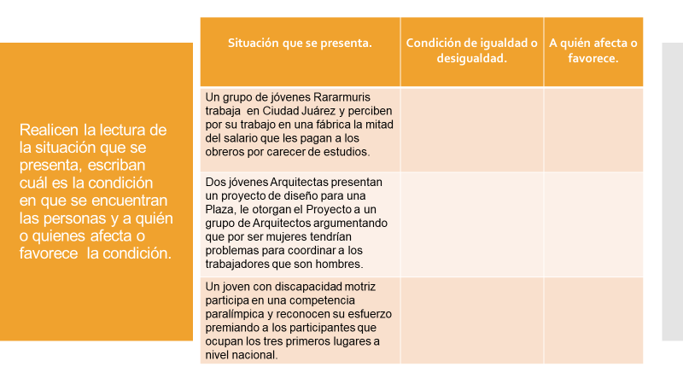

Integra la tabla a tu cuaderno de actividades y compártela con tus compañeras y compañeros. Puedes enviarla a tu profesora o profesor para recibir retroalimentación.

Como te diste cuenta, se trata de situaciones cotidianas en las que el derecho a la igualdad se puede ver afectado. El entorno debe cambiar, debes entender que todos los seres humanos tienen capacidades, habilidades y aptitudes para desarrollarse y desempeñarse donde quieran y que en las diferencias está la riqueza cultural, al compartir formas de vida, experiencias, tradiciones, costumbres e historias de vida.

En ese sentido, se han realizado diferentes esfuerzos para favorecer el derecho a la igualdad. Por ejemplo, el 13 de septiembre de 2007, la Asamblea General de la ONU aprobó la Declaración sobre los Derechos de los Pueblos Indígenas.

Esta declaración fue producto de más de dos décadas de trabajo; aunque no todos los países la han adoptado, se trata de un avance importante en materia de derechos de los pueblos indígenas. Esta declaración aborda temas como los derechos colectivos y culturales, el derecho a la identidad, la salud, la educación y el empleo.

Otro ejemplo de estos esfuerzos por parte de organismos internacionales es la creación de ONU Mujeres. Para ello se fusionaron cuatro instituciones internacionales en 2010.

- El Fondo de Desarrollo de las Naciones Unidas para la Mujer (UNIFEM)
- La División para el Adelanto de la Mujer (DAM)
- La Oficina del Asesor Especial en Cuestiones de Género y
- El Instituto Internacional de Investigaciones y Capacitación para la Promoción de la Mujer

Tener conocimiento de estas instancias y sus esfuerzos por la promoción y ejercicio de los derechos de las personas es importante, al tratarse de un sistema internacional, tiene influencia en los países que forman parte de dichas instituciones o que suscriben los tratados y convenios internacionales.

El principio de igualdad en nuestra Constitución reconoce y respeta que somos diferentes y tienes derecho a esas diferencias; tal condición es reconocida por el artículo 4º. Esta igualdad en derechos y obligaciones es jurídica y política.

Los derechos humanos se deben aplicar y reconocer, sin importar la apariencia, procedencia o preferencia, existe igualdad ante la ley y, por tanto, tienes los mismos derechos y obligaciones.

A continuación, registra nuevamente en tu cuaderno, las siguientes preguntas y comparte las respuestas con tus docentes o familiares.

- ¿Por qué es importante que en las sociedades del mundo se respete la igualdad?
- ¿Qué puedes contribuir para que exista mayor igualdad en las sociedades?

Los esfuerzos por promover la igualdad entre las personas a nivel internacional se dan en el conocimiento de que en las sociedades hay desigualdades y que éstas ofrecen obstáculos para que se puedan desarrollar con las mismas oportunidades.

Todas y todos deben tener la posibilidad de ser tratados con igualdad. Esta conciencia, razón y voluntad posibilita el reconocimiento de la dignidad y la libertad de las personas y favorece una relación fraternal entre los pueblos, al mismo tiempo que reconoce una igualdad jurídica que determina los derechos de cada persona.

Algunos tratados internacionales firmados por el país relacionados con la atención a la igualdad son:

- Convención sobre la Eliminación de todas las Formas de Discriminación contra la Mujer
- Pacto Internacional de Derechos Civiles y Políticos
- Pacto Internacional de Derechos Económicos
- Convención Interamericana para Prevenir, Sancionar y Erradicar la Violencia contra la Mujer, entre otros.

Como sabes, al firmar estos tratados, el Estado mexicano se obliga a llevar a cabo acciones que permitan el ejercicio de los derechos de las personas bajo los principios de integralidad y progresividad.

En correspondencia con su compromiso con el ejercicio de los derechos de sus habitantes, el país cuenta con leyes derivadas de la Constitución Política de los Estados Unidos Mexicanos, por ejemplo:

- Ley General de Educación
- Ley General de Derechos Lingüísticos de los Pueblos Indígenas
- Ley General de los Derechos de Niñas, Niños y Adolescentes
- Ley Federal para Prevenir y Eliminar la Discriminación
- Ley General para la Inclusión de las Personas con Discapacidad

Ahora que tienes un poco más de conocimiento, podrás analizar situaciones cotidianas. Completa la tabla que se muestra a continuación:

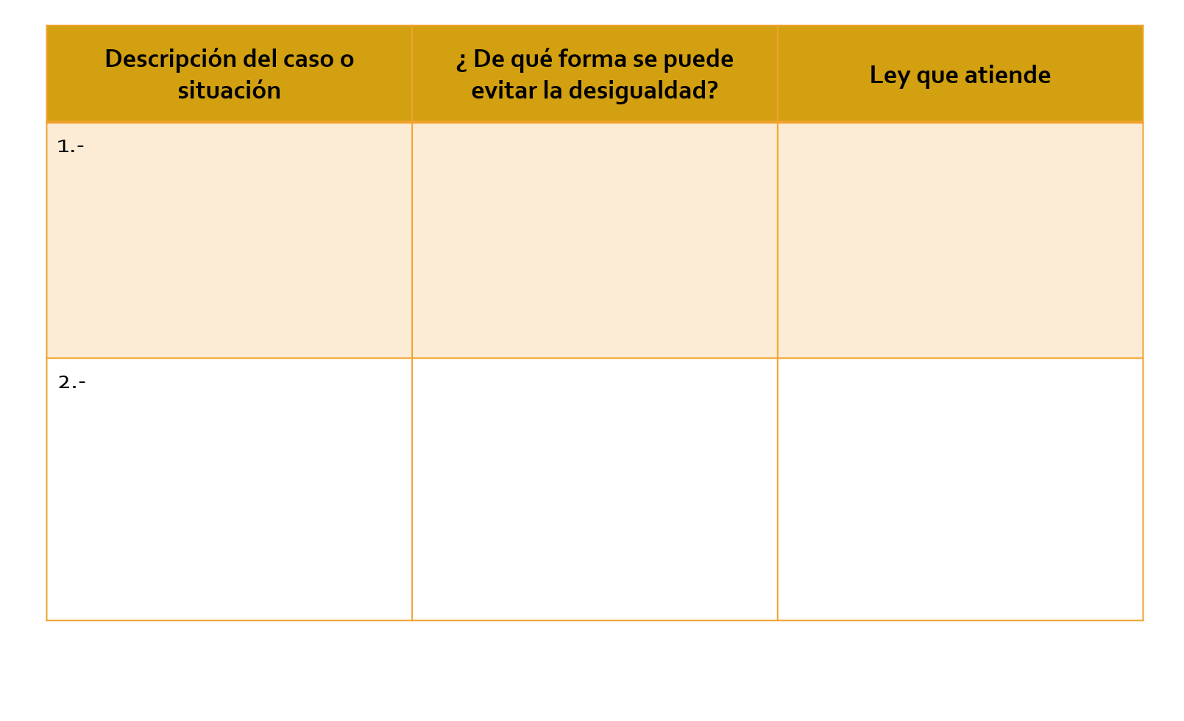

En la primera columna describe dos situaciones o casos escolares o de la comunidad en los que consideres se hayan presentado situaciones de desigualdad. Por ejemplo, si hay una o un estudiante indígena que no recibe clases en su lengua materna; si en la colonia hay personas que discriminan a otras.

En la segunda columna escribe cuál sería tu propuesta para evitar que esas situaciones se repitan; en la tercera columna indaga y escribe las leyes que servirían para proteger los derechos en esos casos.

Colócalo en tu cuaderno. Si está en tus posibilidades, a través de los medios que tengas a tu alcance, promueve con tus amigas, amigos y vecinos la importancia de un trato igualitario para todas y todos los habitantes, así como la tolerancia y el respeto a la diversidad.

Para favorecer el ejercicio de los derechos en igualdad para todas las personas es importante que desarrolles una conducta respetuosa de las y los demás. Es fundamental cambiar tu actitud y valorar a todas las personas. Es un tiempo de aprendizaje y colaboración.

La igualdad en sociedades democráticas implica practicar la ética en el trato social, reconocer el respeto a los derechos civiles y políticos de todas y todos los ciudadanos, sin importar su edad, sexo, religión o nivel socioeconómico.

Recuerda que, para promover una cultura democrática, es importante mantener un trato igualitario, equitativo, respetuoso de la diversidad y el pluralismo. Es necesario también rechazar toda ideología que promueva sentimientos de superioridad de un grupo de personas, por clase social o género, sobre otro.

Es importante señalar que el ejercicio de la igualdad tiene implicaciones en la vida social; es decir, en la medida en que respetas y hagas respetar las libertades y derechos, en esa medida la sociedad podrá alcanzar un desarrollo humano pleno y no habrá ninguna forma de discriminación y violencia que afecte a las personas y que impida que seas libre que te desarrolles plenamente, que seas productivo y feliz.

El reto de hoy:

Revisa tu libro de texto para ampliar la información y las reflexiones que hiciste a lo largo de la sesión con respecto a la igualdad y el marco internacional que habla sobre este derecho.

¡Buen trabajo!

Gracias por tu esfuerzo.

Para saber más:

https://www.conaliteg.sep.gob.mx/

